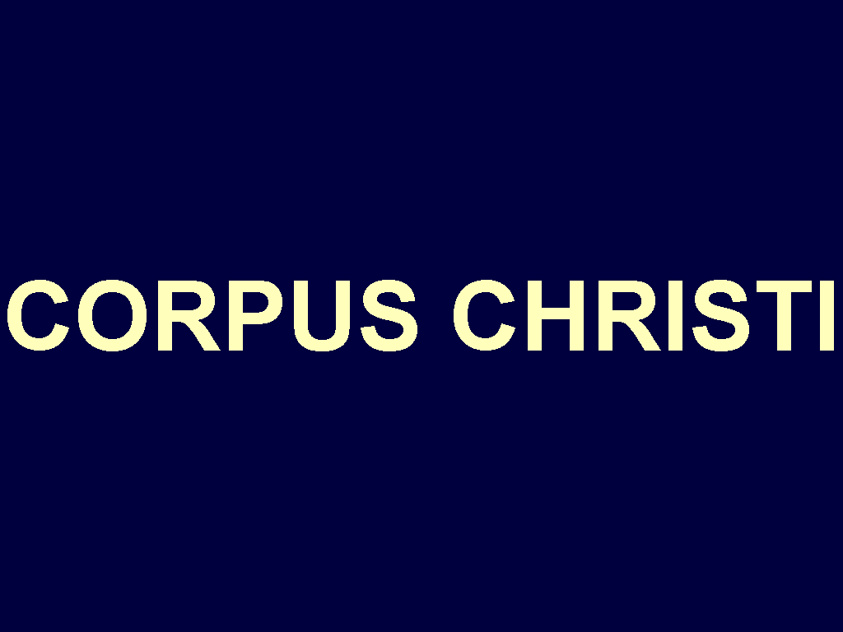
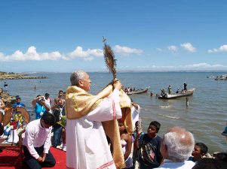
“Conocer es Renovar”
Por unas 40 horas de Adoración y de Encuentro.
Jueves 4 junio. Fiesta Jesucristo Sumo y Eterno Sacerdote
O Dios, que para alabanza de tu nombre y salvación del género humano quisiste constituir a Cristo sumo y eterno Sacerdote, te suplicamos que el pueblo, redimido con su sangre, consiga por su participación en este memorial los frutos de la muerte y resurrección de tu Hijo, Jesucristo nuestro Señor. El, que vive y reina contigo.
Hebreos 10,12-23 Acerquémonos con corazón sincero
Salmo 39 Aquí estoy Señor para hacer tu voluntad.
Lucas 22, 14-20 Hagan esto en memoria mía “Cuando llegó la hora, se puso a la mesa con los apóstoles; y les dijo: Con ansia he deseado comer esta Pascua con ustedes antes de padecer; porque les digo que ya no la comeré más hasta que halle su cumplimiento en el Reino de Dios. Y recibiendo una copa, dadas las gracias, dijo: «Tomen esto y repártanlo entre ustedes; porque los digo que, a partir de este momento, no beberé del producto de la uva hasta que llegue el Reino de Dios. Tomó luego pan, y, dadas las gracias, lo partió y se lo dio diciendo: Este es mi cuerpo que es entregado por ustedes; hagan esto en recuerdo mío. De igual modo, después de cenar, hizo lo mismo con una copa de vino, diciendo: «Esta copa es la Nueva Alianza, sellada con mi sangre, que es derramada por ustedes”
Hagan esto en memoria mía
Hoy se nos pide
- “venerar” el sagrado misterio de la Eucaristía. “Venerar” es respetar en sumo grado a alguien o a algo que lo representa y recuerda.
- “Venerar” es también tributar culto a Dios y a las realidades sagradas.
- Perder el sentido de la veneración hacia lo sacro sería un síntoma de alejamiento de la religiosidad y de la fe.
- La Iglesia venera la sagrada Eucaristía porque en este Santísimo Sacramento están “contenidos verdadera, real y substancialmente el Cuerpo y la Sangre junto con el alma y la divinidad de nuestro Señor Jesucristo y, por consiguiente, Cristo entero” (Concilio de Trento; DS 1651).
- Venerar la Eucaristía es venerar a Jesucristo mismo, Dios y hombre, que, por la fuerza de su palabra y la acción del Espíritu Santo, transforma el pan y el vino en su Cuerpo y su Sangre.
En la celebración de la Santa Misa se expresa principalmente esta veneración; no sólo internamente, sino también de modo externo.
Pero también fuera de la celebración de la Misa
- La Iglesia venera la sagrada Eucaristía.
- Por eso se reservan con el mayor cuidado las hostias consagradas en el sagrario
- También la Iglesia expone a los fieles la Sagrada Hostia para que la veneren con solemnidad, e incluso la lleven en procesión. (Solemnidad del Cuerpo y Sangre de Cristo, 14 de junio, domingo)
- E nuestra parroquia todos los tercer domingos de cada mes (Misa de Minerva)

Jesucristo es Sumo y Eterno Sacerdote que instituye el sacerdocio y la Eucaristía.
- Cristo estaba ansioso de celebrar la Pascua con sus apóstoles.
- Sabe lo que esta Pascua significa, pero no la teme, sino la desea, no huye, sino que la prepara cuidadosamente.
- Quiere compartir la mesa con sus apóstoles, despedirse, es su adiós en el tiempo.
- A nosotros también nos espera Cristo para compartir la mesa con nosotros.
Oremos por las vocaciones, que no falten hombres que con sus manos consagradas hagan presente a Cristo para poder recibir la vida de Dios en la Eucaristía.
mrivassnchez@gmail.com

